**Исследовательская работа**

**в области биологии, экологии и охраны природы**

**Живая и мертвая вода:**

**миф или реальность?**

**(Изучение свойств активированной воды)**

**Оглавление**

**Введение**

**1. Обзор литературы**

**2. Методика исследования**

**2.1.** Изготовление прибора для получения активированной воды

**2.2.** Применение активированной воды в хозяйственных целях

**3. Обработка материалов исследования**

**Выводы**

**Литература**

**Введение.**

Вода – самое удивительное вещество в мире. Вода – это бесценный природный дар, необходимый для жизни всего живого на планете Земля. Тысячи лет человек восхищается, любуется и наслаждается водой.

Вода - хороший растворитель для огромного количества органических и неорганических веществ. Большинство химических реакций в клетке происходит между растворенными в воде веществами. Вода принимает участие в явлении осмоса, играющего важную роль в поддержании постоянства химического состава клетки. Ежедневно, так или иначе, мы соприкасаемся с ней, когда готовим, стираем или умываемся. Этот список можно продолжать бесконечно

Казалось бы о воде известно всё. Но последние открытия полностью перевернули прежние представления об этом веществе. Современные ученые приходят к выводу, что вода проявляет себя как живая субстанция. Связь между водой и жизнью столь велика, что даже позволила В. И. Вернадскому «рассматривать жизнь, как особую коллоидальную водную систему... как особое царство природных вод…Вода стоит особняком в истории нашей планеты. Нет природного тела, которое могло бы сравниться с ней по влиянию на ход основных, самых грандиозных процессов. Нет земного вещества – минерала, горной породы, живого тела, которое ее бы не заключало». Вода уникальна и ничем не заменима.

В старину люди преклонялись перед водой, о ней слагались сказки, легенды, саги, ей были посвящены обряды. И у всех народов вода считалась колыбелью и источником жизни.

*Целью* данной *работы* было изучение свойств воды «живой» и «мертвой», которая еще называется активированной, анолитом и католитом

1. В ходе исследования ставились следующие *задачи*:
2. Изготовление прибора для получения активированной воды;
3. Подтверждение кислотно-основные свойства, синтезированной в изготовленном приборе воды.
4. Определение времени сохранения кислотных и основных свойств активированной воды.
5. Исследование влияния воды, подверженной электрохимической активации на особенности роста и развития растений на примере фасоли.
6. Изучение литературы и материалов сайтов интернета, с целью разработки практических рекомендаций по использованию «живой» и «мертвой» воды.

*Методы исследования*: эксперимент, изучение литературы и материалов сайтов интернета.

**Обзор литературы.**

**1.1.Что значит «живая» и «мертвая» вода?**

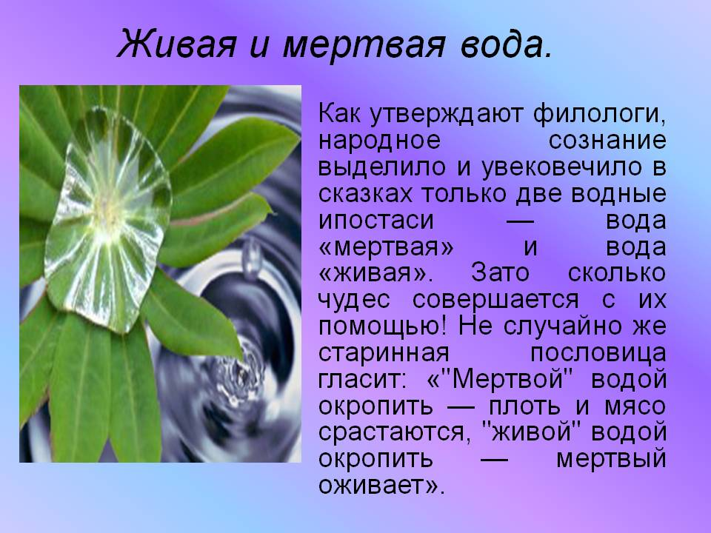Вода всегда служила источником для создания легенд, преданий и сказок (русалки, водяные и т.д.; живая и мертвая вода). В некоторых сказках упоминается о мертвой и живой воде, которая делала главного героя прекрасным, давала ему силы и возвращала к жизни.

Нас с детства учили, что сказка ложь, да в ней намек. Вот и здесь намекают на вполне реальное и закономерное явление в природе. Зная о составе воды и месте ее происхождения, мы можем понять, какое влияние она окажет на нас и как изменится наше состояние.

“Живая” вода насыщена ионами натрия, кальция, калия, гидроксильными соединениями (то есть обладает более щелочной средой), которые оказывают влияние на обменные процессы в клетках.

“Мертвая” вода насыщена ионами водорода, которые повышают энергонасыщенность воды и потребление такой воды приводит состояние клеток в крайнюю степень чувствительности. Например, при нарушении в тканях, необходимо смазать нарушенный участок “мертвой” водой, и тем самым повысить энергоемкость тканей путем их насыщения водородом, очистить мембраны клеток от бактерий, вызывающих процессы гниения. А затем смазать “живой” водой, тем самым запустить обменные процессы в живых клетках.

О «живой» и «мертвой» воде известно было уже очень давно. Этим благополучно пользовались не только знахари, но весь честной народ. До сих пор сохранились у нас праздники, которые тесно связаны с водой. 19 января празднуется Крещение и принято купаться в проруби, потому что крещенская вода исцеляет недуги и отгоняет злых духов. Дело в том, что именно 19 января Земля находится в таком положении относительно Солнца, что вся вода (в любых источниках) приобретает свойства максимально «мертвой» воды. И, действительно, такая вода хранится до следующего Крещения. Подтверждений тому множество. И второй праздник, – это Иван Купала, который празднуется в ночь с 6 на 7 июля. Разгар лета, максимально активное Солнце, максимально «живая» вода. Считается, что лучше всего использовать родниковую воду (затем идут источники, колодезная вода, дождевая).

**1.2. Свойства анолита и католита .**

Водные растворы хлористого натрия, обработанные в современных электрохимических установках, к сожалению, такими чудодейственными свойствами не обладают. Российский ВНИИ профилактической токсикологии и дезинфекции рекомендует использовать и для дезинфекции, и для стерилизации активированный нейтральный анолит с содержанием оксидантов 0,03% Кроме того, время стерилизации в нейтральном анолите сокращается в 3...4 раза по сравнению с препаратом «Сайдекс» (действующее вещество – глутаровый альдегид). А этот препарат многие специалисты считают одним из лучших стерилизующих растворов.

Неактивированный анолит, хоть и уступает активированному анолиту по биоцидной активности, но все равно в 70...100 раз эффективнее хлорамина. Механизм губительного для микроорганизмов действия хлорсодержащих растворов, получаемых при электрохимической активации растворов хлористого натрия, привлекает пристальное внимание исследователей.

Интересные результаты были получены при электронно-микроскопических исследованиях суспензий клеток синегнойной палочки, обработанных электрохимически активированными растворами хлорида натрия в течение 0,5...60 минут. Оказалось, что католит с рН 12,5, не содержащий активного хлора, совершенно не изменяет ультраструктуру бактерий. Зато выраженное повреждающее действие оказывали анолит с рН 3,7 и смеси анолита и католита в соотношении 1:1 (рН = 9,3) и 1:3 (рН = 10,4), у которых содержание активного хлора составляло 0,03%. Воздействие всех изучаемых растворов сводилось к деструкции цитоплазмы и нуклеоида, автолизу и распаду клеток. Но, как всегда, было одно но... Наибольшей эффективностью обладал анолит, а наименьшей – смесь анолита и католита в соотношении 1:3. Объяснить такое явление пока не удается. Можно только предполагать, что помимо хлора определенную роль играют и другие продукты электрохимических реакций.

Неоспоримым преимуществом активированных растворов гипохлорита натрия в концентрации от 0,5 до 2,5 г/л является отсутствие канцерогенного, аллергического и токсического действия на организм при их внутривенном, внутримышечном, внутрибрюшинном, подкожном и пероральном введении. Это показали опыты на белых беспородных мышах. К тому же, по предварительным данным, активированные растворы гипохлорита натрия эффективны при лечении острых отравлений феназепамом, амитриптилином, этиленгликолем, суррогатами опия и алкоголем.

Неплохо зарекомендовали себя такие растворы и в комплексном лечении больных с выраженным синдромом эндогенной интоксикации и вторичным иммунодефицитом. Применение растворов гипохлорита натрия в виде аппликаций, орошений, ингаляций, протираний, внутривенных инфузий при гнойно-деструктивных процессах в легких, гнойных и ожоговых ранах, перитоните и остеомиелите способствует санации трахеобронхиального дерева и плевральной полости, быстрому очищению и последующему заживлению ран, поскольку перед электролизным гипохлоритом натрия не могут устоять многие антибиотикоустойчивые грамположительные и грамотрицательные бактерии. И все из-за его ярко выраженной способности гидроксилировать аминокислоты. В первую очередь это касается серосодержащих аминокислот – метионина и цистеина – и аминокислот, содержащих ненасыщенные связи – триптофана, гистидина и фенилаланина.

Но существует и другое мнение по поводу биологических эффектов электрохимически активированных растворов. Как считают некоторые специалисты, в основе биологических эффектов активированных растворов лежат вызванные ими изменения электронного равновесия внутренней среды организма. Под воздействием католита окислительно-восстановительный потенциал (ОВП) биологических жидкостей сдвигается в сторону донорно-акцепторных значений. Это влечет за собой увеличение активности биоантиоксидантов, стабилизацию клеточных мембран, усиление неспецифического иммунитета и повышение резистентности организма к радиоактивному облучению и токсинам. Кстати, наличие таких эффектов наводит на мысль о возможности использования католита в качестве профилактического средства, повышающего иммунитет и устойчивость организма к некоторым неблагоприятным воздействиям. Анолит, благодаря своим электронно-акцепторным свойствам, обладает биоцидной активностью, стимулирует биологическое окисление и способствует детоксикации организма за счет окислительного гидроксилирования гидрофобных токсинов и шлаков. Причем концентрация стабильных продуктов электролиза 10–4...10–3 моль/л в тканевых средах обеспечивает максимальный лечебный эффект электрохимически активированных растворов.

В последние годы большое внимание уделяется изучению действия активированных растворов при раневых инфекциях. В предварительных опытах in vitro с культурами анаэробных и аэробных микроорганизмов, выделенных из ран больных, при проверке бактерицидного эффекта нейтрального и кислого анолитов выяснилось, что анолиты с концентрацией активного хлора от 60 до 120 мг/л наиболее эффективны в отношении клинических штаммов микроорганизмов, представленных золотистым и эпидермальным стафилококками, синегнойной палочкой, кишечной и спорообразующими палочками, бактероидами, пептококками, пептострептококками и эубактериями.

Однако лабораторные испытания, проведенные на крысах, выявили различия в бактерицидных свойствах этих растворов. Как оказалось, поверхностная обработка кожно-мышечных ран нейтральным анолитом (рН 6,5, ОВП = 800 мВ, концентрация активного хлора 70 мг/л) полностью останавливала рост микробов в ранах. Кислый же анолит (рН 4,0, ОВП = 900 мВ, концентрация активного хлора 70 мг/л) лишь временно, да и то не у всех подопытных животных, приостанавливал размножение микроорганизмов и через несколько часов в ранах абсолютно у всех крыс наблюдалось увеличение числа колоний. При лечении гнойных кожно-мышечных ран у крыс довольно высокой эффективностью обладали католит с рН 10,0, ОВП = 800 мВ и анолит с концентрацией активного хлора 120 мг/л, рН 6,5, ОВП = 850 мВ. Обработка этими растворами раневой поверхности у большинства подопытных животных приостанавливала рост микробов и нормализовала показатели крови – количество лейкоцитов и СОЭ.

Результаты этих экспериментов еще раз подтвердили, что жизненные реалии очень трудно уложить в какую-либо теорию: наблюдаемые эффекты невозможно объяснить ни действием гипохлорита натрия, ни изменением электронного равновесия внутренней среды организма, вызванного действием активированных растворов.

В то же время совершенно точно установлено, что бактерицидные свойства католита и анолита во многом определяются условиями их получения.

Прекрасно иллюстрируют этот факт результаты изучения дезинфицирующих свойств нейтральных анолитов, полученных на двух различных установках. Растворы эти использовались для обеззараживания тест-объектов – посуды, белья, поверхностей из линолеума, метлахской плитки, кафеля, окрашенного масляной краской дерева, стеклянных медицинских изделий, металла и резины на основе натурального и синтетического каучука. Как выяснилось, оба нейтральные анолита проявили высокую эффективность в отношении всех тест-культур – золотистого стафилококка, кишечной палочки, вакцинного штамма вируса полиомиелита 1 типа, микобактерии В5 и кандида альбиканс. Различия заключались лишь во времени обработки и концентрации активного хлора.

Не менее любопытные данные были получены при исследовании двух видов анолита – кислого (рН 2,0...0,5) и нейтрального (рН 6,5...7,6) – с близкими значениями содержания активного хлора и окислительно-восстановительных потенциалов, полученных в двух различных электрохимических установках. Оказалось, что стерилизующий эффект зависел от вида обрабатываемого материала.

Время спороцидного действия для тест-объектов на основе натурального каучука составляло 300...360 минут, тогда как для обработки изделий из стекла, металла и полимерных материалов достаточно было обработки в течение 2...14 минут. Причем эффективность растворов возрастала с увеличением концентрации активного хлора. Зато при прочих равных параметрах анолитов кислый анолит был гораздо эффективнее нейтрального. К тому же, что немаловажно, многократная обработка электрохимически активированными растворами (в отличие от традиционных хлорсодержащих препаратов) практически не отражалась на физико-химических и физико-механических свойствах резин на основе силиконового каучука, натурального латекса, натурального каучука и композиций на основе термопластических полиуретанов.

Для стерилизации металлических изделий – пинцетов, скальпелей и т.д. – лучше использовать нейтральный анолит, поскольку кислый анолит обладает более высокой коррозионной активностью. Правда, добавление в электрохимически активированные растворы ингибиторов коррозии – 0,1% и 0,05% растворов катапола и натрий-бор глюконата предотвращает корродирование изделий из металла при стерилизации не только в нейтральном (рН 6,7), но и в кислом (рН 2,95) анолите. Антикоррозионный эффект, по-видимому, связан с образованием защитной пленки, плотно прилегающей к поверхности металла и создающей трудно преодолимый барьер для окисляющих агентов, вследствие чего замедляется распространение коррозии по поверхности изделия.

Вполне возможно, что в ближайшее время активированные растворы будут широко применяться для обработки рук хирургов. По крайней мере, предварительные опыты свидетельствуют о целесообразности использования католита в качестве моющего средства для механической очистки рук, а анолита – в качестве дезинфектанта. Причем микробиологические анализы показали, что после обработки католитом у большинства испытуемых возрастало число колоний бактерий на руках. По мнению авторов методики, это положительный фактор: католит таким образом как бы подготавливает микрофлору на поверхности эпителия к последующему подавлению антисептическими растворами, в частности нейтральным анолитом. Что и наблюдается в действительности.

Но исследователи на достигнутом не останавливаются. Для увеличения эффективности обработки рук и времени работы в перчатках при одновременном уменьшении содержания оксидантов в используемых препаратах были разработаны антисептические гели на основе электрохимически активированных растворов. Лучше всего зарекомендовал себя гель, в котором в качестве загустителя использовались модифицированные крахмалы. Он может храниться в течение трех месяцев, не теряя своей эффективности, и прекрасно дезинфицирует при достаточно низких концентрациях активного хлора.

Активированный анолит можно использовать и для дезинфекции питьевой воды. Как свидетельствуют исследования специалистов, вода, зараженная штаммами холерного вибриона, в концентрации 200 млн микробных тел в 1 мл, всего после пятиминутного контакта с анолитом полностью обеззараживается, а ее органолептические показатели соответствуют всем требованиям ГОСТа.

**Методика исследования**

**2.1.Изготовление прибора для получения активированной воды**.

На занятиях радиотехнического кружка в январе 2009 года мной был изготовлен прибор для получения активированной воды и проведены исследования свойств полученной воды на луке.

Изготовление прибора проводили по следующей схеме: в пластиковую канистру с отрезанным верхом устанавливаются два тонких брезентовых мешочка. Все три емкости заполнили водой, в мешочки опустили электроды- прибор готов к подключению. Вода в канистре являлась передаточной средой для тока, а анолит и католит получили в стаканах. Процесс активации проводится несколько минут (при затягивании вода может закипеть).

Чтобы мешочки было удобно вынимать по окончанию процесса, из листового полистирола изготовили простой поддон со стойками и перемычкой ручкой, на которой прикрепили вилочный разрез и проволочные крючки для подвешивания электродов (так принято в гальванотехнике).

Хотелось бы ещё обратить внимание на то, что форма, размеры и взаиморасположение электродов мало значат для процесса активации. Другое дело выбор самого материала. Даже устойчивая к коррозии нержавеющая сталь в ходе электролиза хоть и в малых количествах, но растворяется в анолите, причем больше те сорта, которые чувствительны к магниту. Если взять такой электрод, то его вес уменьшается, т.к. идет его активное растворение и он становится шершавым. Хорошие электроды получаются из столовых приборов с надписью «нерж.».

Поскольку в водопроводной воде всегда есть примеси хлора, фтора и разных солей кальция и магния, на брезенте образуются пятна, а на электродах ( особенно катоде) – матовый налёт. Последний легко снимается ватным тампоном, смоченным в уксусной кислоте. Можно поменять электроды местами – налёт исчезнет.

Подготовка прибора начинается с заполнения его (начиная со стаканов, чтобы не всплывали) водой до одинакового уровня. Затем опускаем в стаканы и подвешиваем на крючках электроды, к вилке разъема подсоединяем шнур и прибор включаем в сеть. Если активация происходит успешно, то возникает заметная разность уровней во всех трех емкостях за счет осмоса. Кислотная вода снизит свой уровень относительно нейтральной воды в канистре, а щелочная наоборот, повысит его на ту же величину.

Воду любого минерального состава и концентрации можно подвергнуть анодной или катодной электрохимической обработке и получить анолит или католит. Изменение физико-химических свойств и биологической активности воды в результате электрохимической обработки происходит под воздействием электрического тока, который в проводниках первого рода (металлических проводах, электродах) переносится электронами, а в проводниках второго рода (растворах электролитов, в т.ч. воде) - ионами.

Поступление электронов из катода в воду так же как и удаление электронов из воды в анод сопровождается целой серией электрохимических реакций на поверхности катода и анода. В результате этих реакций образуются новые вещества. Изменяется состав минеральных солей в исходной воде.

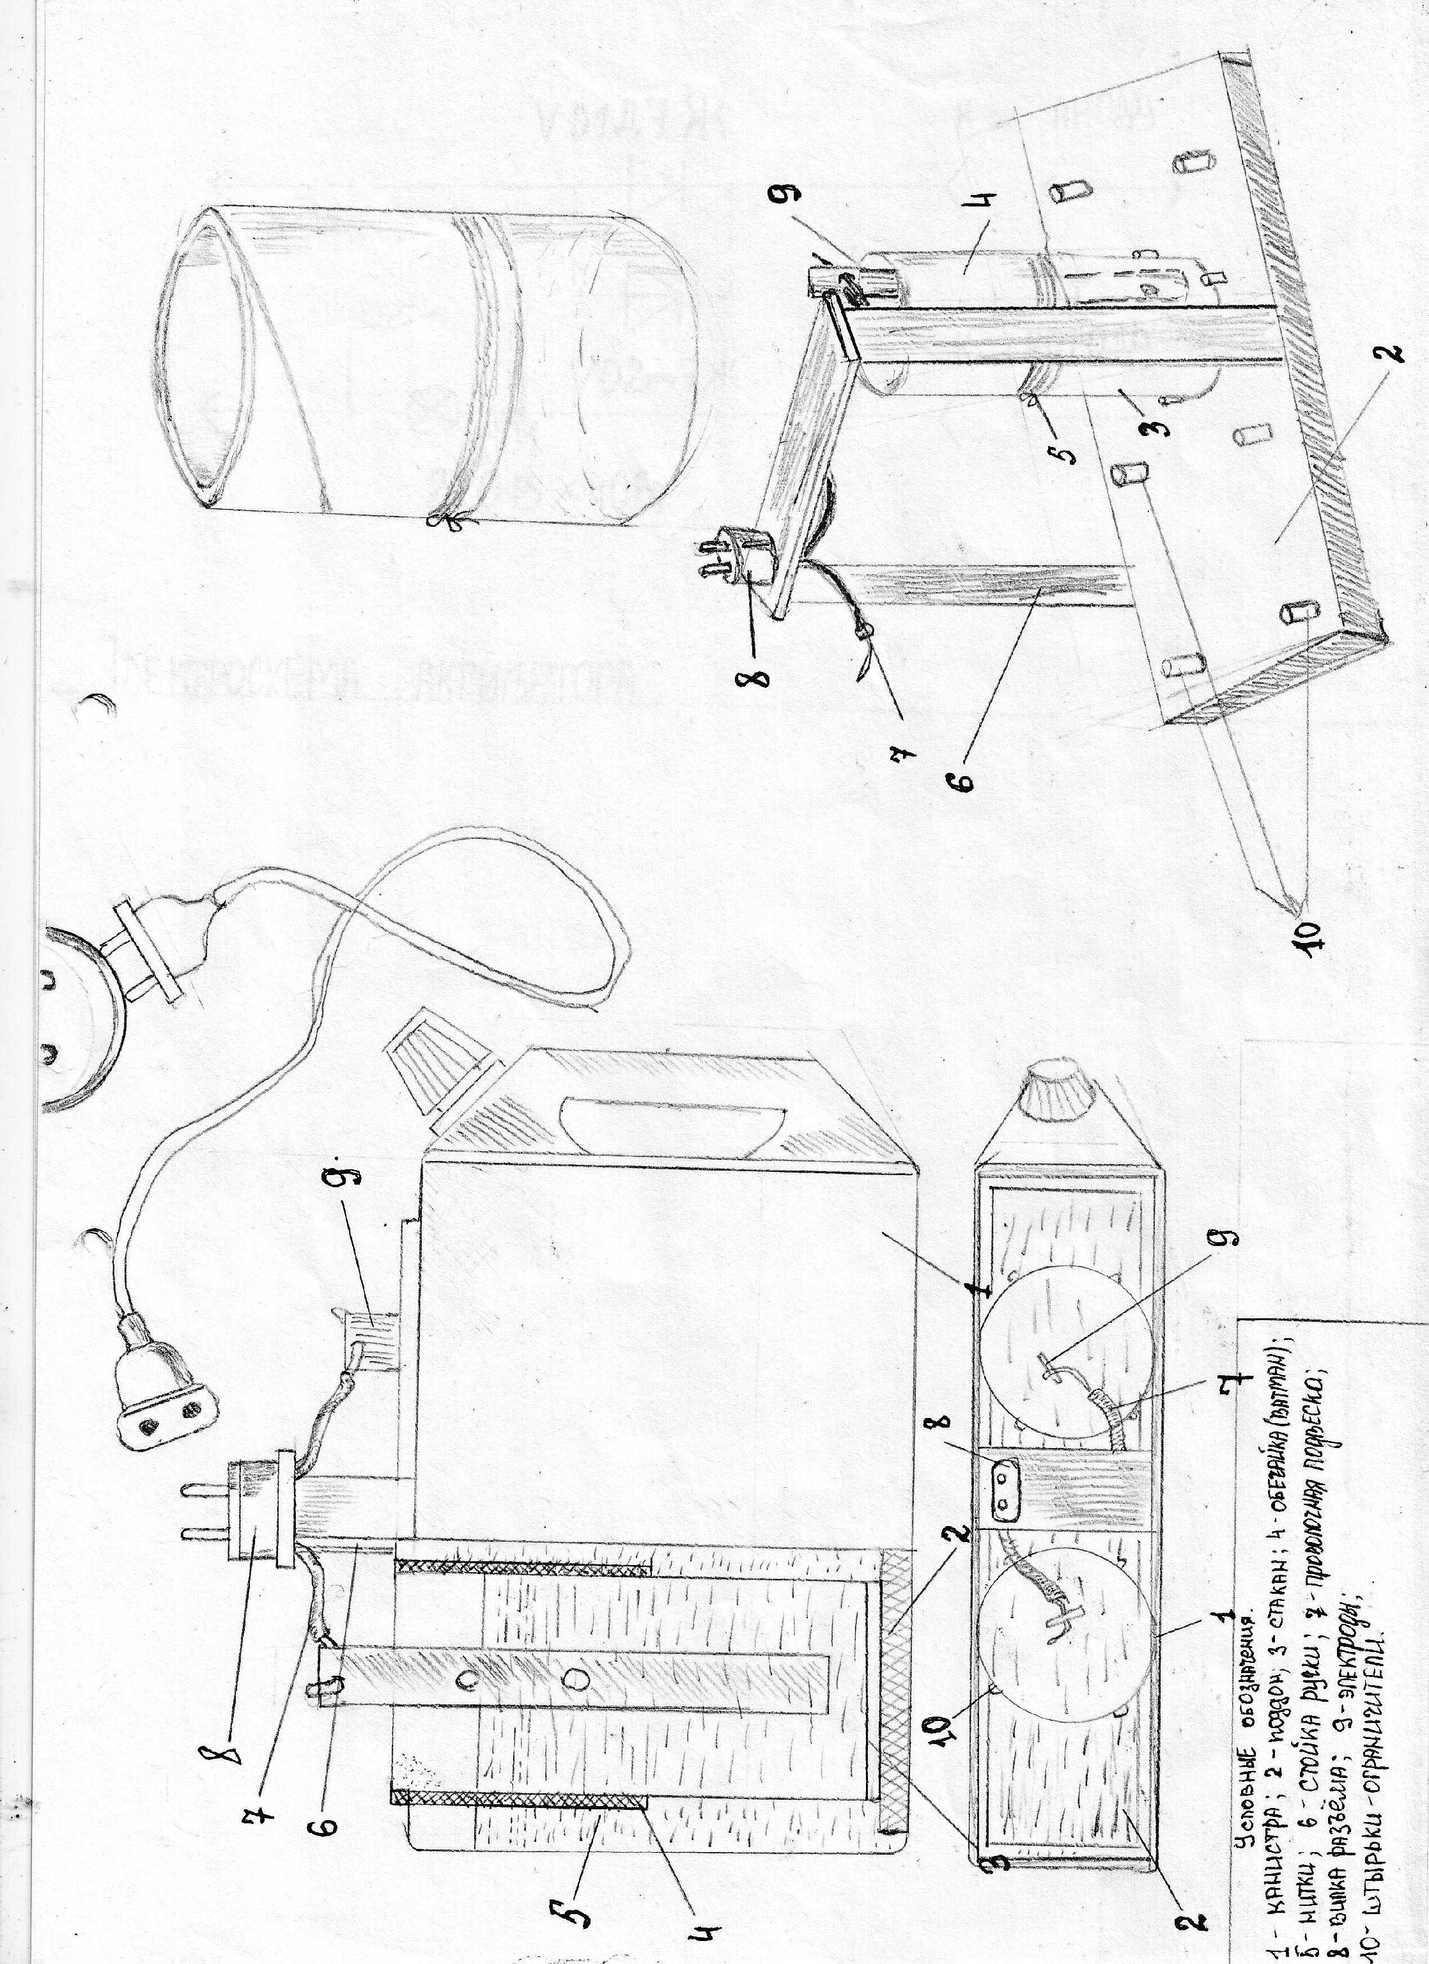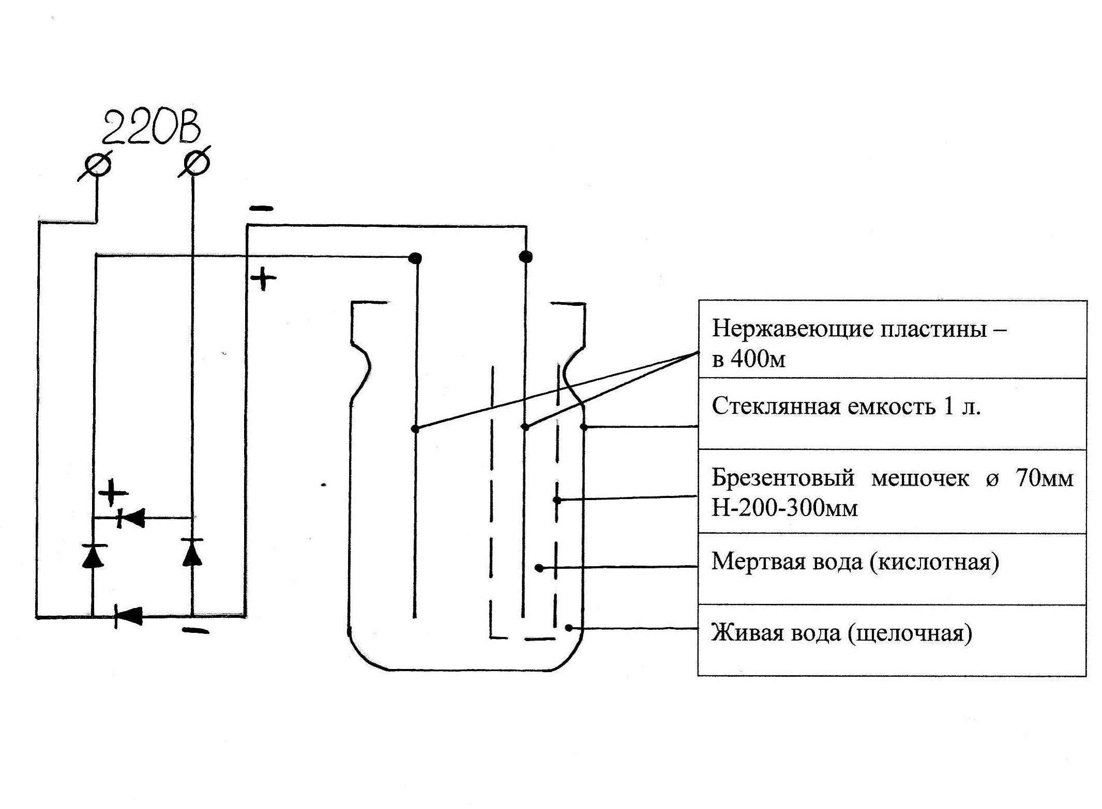

**2.****2 Применение активированной воды в хозяйственных целях.**

Активированная вода может с успехом применяться и для хозяйственно-бытовых нужд, например, на приусадебном участке.

Семена перед посевом замочить на пять часов в "мертвой", а затем на 19 часов в "живой" воде. Энергия прорастания и всхожесть после такой обработки увеличивается на 5-20 процентов. Если намочить только в "живой" воде, то всхожесть снижается на 3,3 процента. Перед посевом семян ящики с грунтом пролить "мертвой" водой и оставить на два-три дня, затем можно сеять.

После всходов растения три-четыре раза полить "живой" водой с интервалом 7 - 10 дней. После высадки рассады в грунт продолжить полив "живой" водой. Рассада вырастет здоровая, толстенькая, хорошо перенесет пересадку в грунт. Урожай созреет на неделю раньше.

Ранней весной ягодники (смородина, крыжовник, малина) и плодовые культуры опрыскивают анолитом ("мертвой" водой) против грибных заболеваний вместо опрыскивания медным купоросом. Но это нужно делать до распускания листьев, так как анолит обжигает их. После распускания почек опрыскивают только католитом: два-три раза с интервалом 7-10 дней. Действует как стимулятор роста, увеличивает размер ягод и плодов, ускоряет их созревание.

Клубни семенного картофеля опрыскивают сначала анолитом, подсушивают на воздухе, а затем обрабатывают католитом. Это повышает устойчивость к фитофторе, урожайность и вкусовые качества.

Анолит с рН = 1,6 - 3,2 подавляет грибы: фузариум, альтернарию, пеницилиум, ботритис, монилию, поэтому его используют для дезинфекции плодоовощехранилищ и продукции перед закладкой на хранение. Особенно широко этот метод применяется для цитрусовых. Плоды и корнеплоды достаточно обмакнуть в анолит, подсушить на воздухе и заложить на хранение в закрытую тару. Католит фунгицидных свойств не имеет.

Анолит применяется также и при консервировании. Этот рецепт для тех, кому противопоказана уксусная эссенция: вместо нее при засолке томатов и огурцов на трехлитровую банку добавляют 200 г анолита. Он консервирует лучше уксусной кислоты, банки не "взрываются".

При добавлении католита ("живой" воды) - 1 мл на 1 кг живого веса - в корм животных и птиц их суточный привес увеличивается на 30 процентов, а расход кормов снижается на 10-15 процентов. С анолитом консервируют силос, дезинфицируют птичники (вместо формалина) и животноводческие помещения, ульи, инвентарь.

На Московском пивоваренном заводе имени Степана Разина активированную воду применяют для дезинфекции всего оборудования и тары в едином технологическом процессе. В пищевой, чайной промышленности анолит применяется для гидролиза, а в хлебопечении - для предотвращения "картофельной" болезни хлеба.

В бассейнах анолит используется вместо хлорированной воды, он не разъедает глаза, не сушит кожу.

Косметический эффект при умывании «живой» водой просто поразителен ощущается уже после нескольких дней применения . Разглаживается кожа, уходят «мешки» под глазами, пропадает отёчность.

Вокруг “живой” и “мертвой” воды крутится мутный водоворот легенд и домыслов. Как вы заметили, активированную воду, изготовленную в нашем приборе, мы не рекомендуем использовать для лечения людей. Нержавеющая сталь, подавляющее большинство металлов и сплавов нестойки к анодному растворению. При пропускании электрического тока электроды, изготовленные из этих материалов, растворяются, и ионы никеля, хрома, ванадия, молибдена переходят в воду, а из нее в Ваш организм, отравляя его. При изготовлении электроактиваторов, разрешенных для лечения людей, используют стойкие материалы. В частности, для изготовления катодов - титан, анодов - платину, спецпокрытия, сверхчистый графит. Для диафрагм берут спецкерамику.

ПРИГОТОВЛЕНИЕ АКТИВИРОВАННОЙ ВОДЫ В САМОДЕЛЬНОЙ УСТАНОВКЕ С ЭЛЕКТРОДАМИ ИЗ НЕРЖАВЕЮЩЕЙ СТАЛИ ЧРЕВАТО СЕРЬЕЗНОЙ ОПАСНОСТЬЮ ДЛЯ ЗДОРОВЬЯ ТЕХ, КТО ПЫТАЕТСЯ ТАКУЮ ВОДУ ПИТЬ**.**

**Обработка материалов исследования.**

**Подтверждение кислотно-основных свойств, синтезированной в изготовленном приборе вод**ы.

При электрохимической активации вода разделяется на католит( вода собранная у катода) и анолит ( вода собранная у анода). Анолит получился желтоватого цвета, со слабым кислым запахом, а католит – прозрачный, бесцветный, без запаха. Полученную воду поместили в 1,5 литровые банки.

При помощи индикаторов определили среду растворов. Универсальный индикатор имеет цветную шкалу, показывающую, какую окраску принимает индикаторная бумага при разных значениях рН нанесённого на неё раствора. Сравнив результаты опыта с эталонной шкалой установили рН католита и анолита.

Таблица.1 Испытание индикаторами растворов католита и анолита.

|  |  |  |  |
| --- | --- | --- | --- |
| индикатор | Цвет индикатора | | |
| анолит | католит | Водопроводная отстоявшаяся вода |
| фенолфталеин | бесцветный | малиновая | бесцветный |
| метилоранж | розовый | желтая | оранжевый |
| универсальная индикаторная бумага | красная | синяя | желтая |
| Среда раствора | кислая | щелочная | нейтральная |
| рН | 2-3 | 9-10 | 6-7 |

Следовательно, реакция среды католита -щелочная, а анолита- кислая.

**Определение времени сохранения кислотных и основных свойств активированной воды.**

Сохранность анолита («мертвая» вода) и католита («живая» вода) проводили при помощи индикаторов .

К пробе «живой» воды добавляли фенолфталеин, раствор приобретал малиновую окраску. Затем приливали этот раствор, к такому же объёму «мертвой» воды. Если впервые дни обесцвечивание происходило моментально, то спустя неделю растворы обесцвечивались не сразу. Это свидетельствует о том, что кислотные и основные свойства активированной воды не долговечны. Согласно различным источникам срок хранения католита 7-10 дней, анолита 10-14 дней. При условии хранения в герметично закрытых сосудах.

**Исследование влияния воды, подверженной электрохимической активации на особенности роста и развития растений на примере фасоли**

Одной из целей нашей работы также являлось исследование влияния воды, подверженной электрохимической активации на особенности роста и развития растений на примере фасоли

Фасоль относится к семейству бобовых, к роду фасолевых. Фасоль – однолетнее растение, корень стержневой На корнях выросших в земле можно увидеть клубеньки, образованными азотофиксирующими бактериями. Корневая система хорошо развита, стебель травянистый, семена крупные, почковидные, что подходит для опытных измерений. В исследованиях был использован широко распространенный раннеспелый сорт. Период от всходов до технической спелости 60 дней. Растение кустовое, высотой 30-35 см. Семена бело-коричневые.

После получения активированной воды, три группы семян были уложены в ячейки на ватные диски, смоченные соответственно:

* первая опытная группа (А) смачивается анолитом;
* вторая опытная группа (К) смачивается католитом;
* третья опытная группа (Кр) смачивается водопроводной водой.

Проводили наблюдения за изменением показателей:

* потребление воды;
* изменение размера семян;
* появление корешков-отростков;
* процентом прорастания (всхожесть).

Таблица 2..Изменение размера семян

|  |  |  |  |  |  |
| --- | --- | --- | --- | --- | --- |
|  | Размеры семян (см) | | | | |
| дни | 1 | 2 | 4 | 6 | 7 |
| ***«***Живая» вода (католит, щелочная вода, биостимулятор) | 1,35 | 1,71 | 1,78 | 1,79 | 1,8 |
| *«*Мертвая» вода  (анолит, кислотная вода, бактерицид) | 1,35 | 1,68 | 1,86 | 1,9 | 2 |
| Водопроводная вода. | 1,35 | 1,75 | 1,86 | 1,87 | 1,9 |

На схеме представлены результаты наблюдений за усредненными размерами семян в каждой группе, выполненных в течение первых семи суток. Наибольший размер имели семена находящиеся в «мёртвой» воде.(А)

Как видно из графика семена группы (К) лишь в первые сутки существенно увеличились в размерах по сравнению в другими группами, однако темпы изменения величины семени выше у семян группы А.

Также нами было отмечено, что потребление воды группой А существенно выше двух других групп.

Появление первых корешков-отростков различное . Первыми появились корешки у группы семян находящихся в анолите (А) : через 40 часов. Для групп (Кр) через двое суток, а в группе (К) католите - на третьи сутки.

Процент всхожести семя определили на 7 сутки. В католите: 8/18=0,44 или 44% ,в анолите : 12/18=0,67 или 67%, в водопроводной воде :11/18=0,61

или 61%

**Выводы**

Настоящая работа завершает первый этап исследований и позволяет сделать следующие выводы:

***«Мертвая» вода*** (анолит, кислотная вода) - бесцветная жидкость с запахом кислоты, кислая, вяжущая. Её рН = 2-3 Свои свойства сохраняет 1-2 недели при хранении в закрытых сосудах.

***«Живая» вода*** (католит, щелочная вода) - очень мягкая, бесцветная жидкость со щелочным вкусом, рН =9-10. После реакции в ней выпадают осадки - все примеси воды, в т.ч. и радионуклиды и вода очищается. Свои свойства сохраняет неделю, при хранении в закрытом сосуде.

Активированная вода действительно оказывает определенное воздействие на рост и развитие растений. Семена группы развивающиеся в анолите (А), как указывалось ранее, потребляли большее количество воды. У них отмечено раннее образование проростков. Они имели больший процент всхожести.

Электроактивация водных растворов позволяет получить новые, экологически чистые, дезинфицирующие и стерилизующие антисептики, которые стали широко использоваться в медицине, ветеринарии и промышленности.

Анолит и католит привлекают своей дешевизной, высокой надежностью. Разбавленные в воде минеральные соли, в процессе обработки постоянным током в анодной и катодной камерах, вступают между собой в сложные окислительно-восстановительные электрохимические реакции, в результате которых у анодного электрода образуются высокоактивные кислоты и окислители, то есть серная, соляная, хлорная и хлорноватистая кислоты, атомарный хлор, а также газовая фаза: озон, атомарный кислород, водород, диоксин хлора и другие.

Присутствие в анолите перечисленных химических соединений делает его сильнейшим биоцидным средством, превосходящим по своей антимикробной мощи традиционные дезинфицирующие растворы, такие, как фурацилин, хлорамин, формалин, перекись водорода, йод, гипохлорит натрия и другие. Уникальность и биоцидная способность анолита заключена в композиционной увязке множества кислот и окислителей вместе с газовой фазой в едином растворе, к чему микроорганизмы приспосабливаться не могут.

В катодной камере вода приобретает щелочную реакцию. Католит при действии на биологические объекты стимулирует процессы физиологической регенерации, усиливает репаративные явления при обработке ран, обладает способностью к образованию и обновлению структурных частей клеток и тканей.

Результаты проведенных и представленных исследований дают основание для продолжения изучения влияния на развитие и рост растений активированной воды

В дальнейшем мы предполагаем исследовать:

1. Влияние активированной воды на рост и развитие растений от всходов до технической спелости и сравнить качественные и количественные показатели; .
2. Изучить влияние католита на фотосинтез и образование хлорофилла.

Мое исследование только приоткрыло завесу над темой изучения свойств воды. Я предлагаю вам самим познакомиться со свойствами воды на страницах книг, журналов интернета, которые для пытливых умов дают более обширную и подробную информацию. По словам академика Н.Д. Зелинского «*Если в столь простом веществе, как вода, наукой не всё было открыто, то, как много ещё остаётся неясного и точно не исследованного во всём окружающем нас материальном мире…»*

Возможно, в будущем люди смогут использовать воду как носитель информации и раскрыть тайны Мироздания, над которыми ломают головы ученые уже не одно столетие. Но сегодня нам стоит уважать и беречь Воду, которая дает нам жизнь и сохраняет ее. Это залог нашего собственного здоровья и здоровья будущих поколений.

**Литература**

1. **Журнал « Химия и жизнь» №7, 1985г.**
2. **Кубасов Л., Зарецкий А. « Основы электорохимии» М.: Химия 1985г.**
3. Широносов В. Научный центр “Икар”, АиФ “Здоровье”, 22(147), М., 1997
4. Киреев А. Современное водолечение. М., “4 .О. К”, 1999
5. Путырский И.Н., Прохоров В.Н. Фасоль, горох… М., Просвещение, 1999
6. Мизун Ю.В., Мизун Ю.Г. Тайны будущего. М., Вече, 2000
7. Якушкина Н.И. Физиология растений. М., Просвещение, 1980
8. Хржановский В.Г. Курс общей ботаники. М., Высшая школа, 1976

**Интернет ресурсы**

1. <http://www.sadincentr.ru/publications/p173/>
2. http://ikar.mirzdorovia.com/index.php?id=142рки.
3. <http://www.sadovod.spb.ru/TextShablon.php?LinkPage=399>
4. http://siac.com.ua/index.php?option=com_content&task=view&id=687&Itemid=44